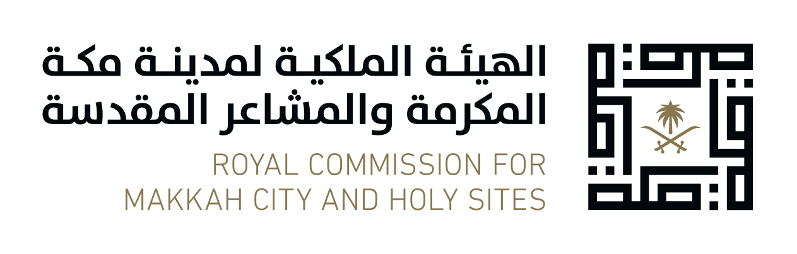

الهيئة الملكية لمدينة مكة المكرمة والمشاعر المقدسة
Royal Commission for Makkah City and Holy Sites

دليل مستخدم نظام إدارة
S+ User Manual
الإصدار: 0.1
وثيقة تدريب المستخدم
2026

